Vérification des endpoints 2FA :
/2fa/verify
/2fa/resend
/2fa/toggle

Faille 1 : Design IDOR dans verifyTwoFactor

Élément | Détails
Nom du vulnérabilité | IDOR (Insecure Direct Object Reference) – Sélection du compte via user_id contrôlé par le client
Description | L’endpoint /api/2fa/verifiy accepte les paramètres user_id et user_type fournis par le client pour déterminer quel compte doit être vérifié lors de processus 2FA
Cause | Dans MobileAuthController::verifyTwoFactor() :  $model = $this->getModel($userType);  $user = $model::find($request->user_id);  Le serveur récupère directement le compte cible à partir du user_id envoyé dans la requête, sans vérifier qu’il correspond au processus de login en cours.
Impact | Un attaquant peut modifier le paramètre user_id dans la requête et forcer le serveur à tenter une vérification OTP pour n’importe quel compte existant. Bien que l’OTP reste obligatoire, le mécanisme repose sur une donnée contrôlée côté client, ce qui constitue une faiblesse de conception.
Moyen de divulgation | Envoi d’une requête HTTP POST vers /api/2fa/verify en modifiant le paramètre user_id dans le corps JSON de la requête. Aucun accès SSH ou base de données n’est requis pour exploiter cette logique.
Sévérité | moyenne

- Preuve :
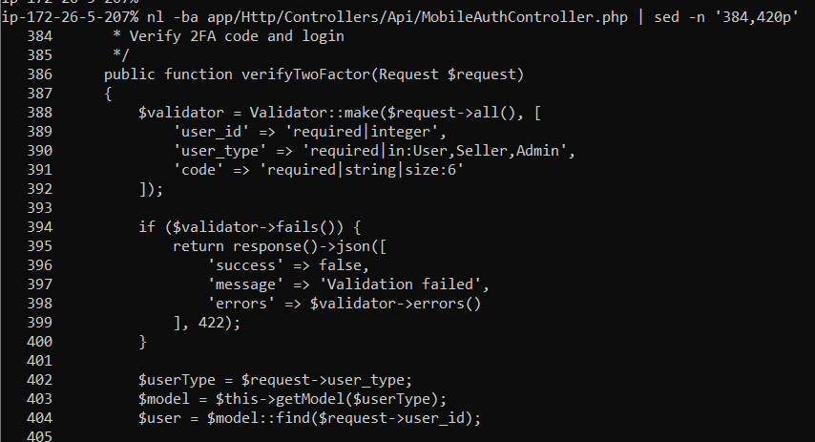
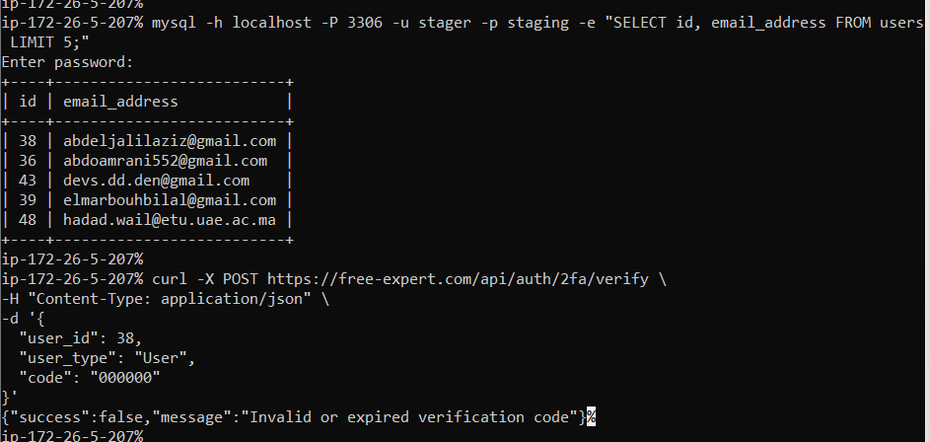

Commentaires :
- Dans verifyTwoFactor() (lignes 402–404), le serveur récupère user_type et user_id directement depuis la requête HTTP.
- Le compte cible est sélectionné via $model::find($request->user_id) sans vérification qu’il correspond à un login initié côté serveur.
- Le flux 2FA repose donc sur une donnée contrôlée par le client.
- Il s’agit d’une faiblesse de conception de type Design IDOR.
- La requête curl montre que l’endpoint /api/auth/2fa/verify accepte user_id, user_type et code directement depuis la requête cliente, puis entre dans la logique de vérification OTP. Cela confirme que la cible du flux 2FA est pilotée par des paramètres contrôlés côté client.
Solutions proposées :
- Conserver temporairement user_id et user_type dans la requête /api/2fa/verify afin de ne pas modifier le contrat API actuel et éviter toute régression côté application cliente.
- Évolution recommandée : migrer vers un flux basé sur challenge_id + code OTP, supprimant la dépendance directe à user_id.
- Mettre en place un mécanisme serveur de “2FA pending challenge”, généré lors du login lorsque le 2FA est requis.
Ce challenge doit contenir (user_id, user_type), avoir un statut pending et une durée de validité courte (5–10 minutes).
- Dans /api/2fa/verify, vérifier l’existence d’un challenge pending non expiré correspondant au couple (user_id, user_type) avant validation du code OTP.
En l’absence de challenge valide → rejeter la requête.
- Après validation réussie du 2FA, invalider le challenge afin d’empêcher toute réutilisation.

Faille 2 : Absence de protection middleware sur endpoints 2FA
Élément | Détails
Nom du vulnérabilité | Absence de protection middleware sur endpoints 2FA
Description | - Les endpoints /api/2fa/verify et /api/2fa/resend sont déclarés dans routes/api.php sans middleware spécifique.  - Contrairement à d’autres routes sensibles du même contrôleur (ex : /2fa/toggle), aucune protection d’authentification ou de contexte 2FA n’est appliquée.
Cause | - Dans routes/api.php (lignes 66–67), les routes 2FA sont définies comme suit :  Route::post('/2fa/verify', ...);  Route::post('/2fa/resend', ...);  Sans application explicite d’un middleware (par exemple unified.auth).  - Aucun contrôle préalable ne restreint l’accès à ces endpoints au contexte d’un login en cours.
Impact | Un attaquant peut invoquer directement ces endpoints sans session authentifiée préalable.  Cela augmente la surface d’attaque du mécanisme 2FA
Moyen de divulgation | Envoi direct d’une requête HTTP POST vers /api/2fa/verify ou /api/2fa/resend sans authentification préalable.  Preuve visible dans routes/api.php (lignes 66–67).
Sévérité | moyenne

- Preuve :
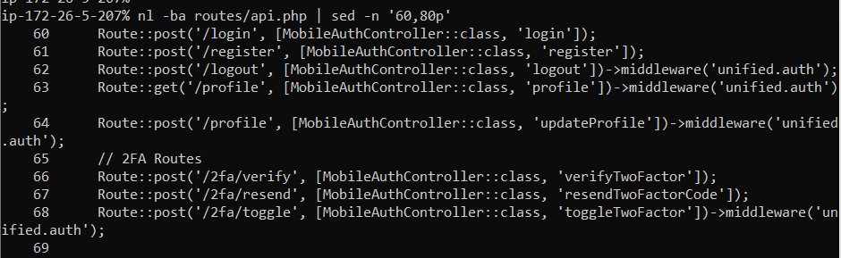

Commentaires :

- Dans routes/api.php (lignes 66–67), les routes /2fa/verify et /2fa/resend sont déclarées sans middleware.
- Aucun middleware d’authentification, de restriction d’accès ou de contexte 2FA spécifique ne protège ces endpoints.

Solutions proposées :
- Appliquer un middleware de protection aux routes /2fa/verify et /2fa/resend, comme c’est déjà le cas pour /2fa/toggle.
- Lors du /login, si le 2FA est requis, le serveur doit créer un état temporaire “2FA pending” (associé à l’utilisateur et expirant après quelques minutes).
- Les endpoints /2fa/verify et /2fa/resend doivent être autorisés uniquement si cet état “2FA pending” existe et n’est pas expiré ; sinon, la requête doit être rejetée.

Faille 3 : Absence de limitation spécifique des tentatives OTP

Élément | Détails
Nom du vulnérabilité | Absence de throttling spécifique OTP
Description | - L’endpoint /api/2fa/verify est soumis uniquement au rate limiter global api (60 req/min).  - Aucun rate limiter spécifique au mécanisme OTP n’est configuré.  - Aucun mécanisme de limitation dédiée des tentatives OTP n’a été identifié.
Cause | - Dans app/Providers/RouteServiceProvider.php (lignes 67–69), seul le rate limiter global api est configuré.  - Aucun rate limiter spécifique au mécanisme 2FA (ex : 2fa, otp, 2fa-verify) n’est défini dans l’application.  - Dans routes/api.php (lignes 66–68), les routes /api/2fa/verify et /api/2fa/resend ne sont associées à aucun middleware throttle dédié.
Impact | - Jusqu’à 60 tentatives OTP par minute sont autorisées par IP.  - Soit jusqu’à 600 tentatives durant la validité d’un OTP (TTL 10 minutes).  - Risque de brute force OTP, notamment en cas d’attaque distribuée.  - Le niveau de risque augmente si combiné avec d’autres failles (ex : IDOR).
Moyen de divulgation | - Envoi répété de requêtes HTTP POST vers /api/2fa/verify.  - Observation de l’absence de blocage spécifique OTP.
Sévérité | moyenne

- Preuve :

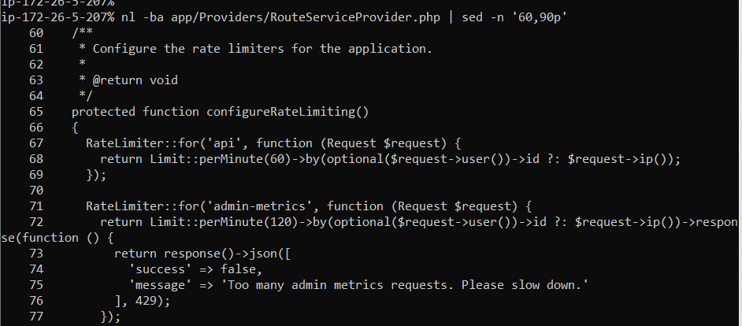

Commentaires :

- Présence uniquement du rate limiter global api dans app/Providers/RouteServiceProvider.php (lignes 67–68).
- Absence de tout RateLimiter spécifique au mécanisme 2FA dans l’application.
- Routes /api/2fa/verify et /api/2fa/resend définies dans routes/api.php (lignes 66–68) sans middleware throttle dédié.

Solutions proposées :
- Mettre en place un rate limiter dédié 2fa-verify avec un seuil maximal de 5 tentatives OTP par utilisateur sur 10 minutes.
- Implémenter un verrouillage temporaire de 15 minutes après dépassement du seuil.
- Ajouter un cooldown sur /api/2fa/resend : 1 requête par 60 secondes, avec un maximum de 5 envois par heure.

Faille 4 : Absence de mécanisme de binding du challenge 2FA

Élément | Détails
Nom du vulnérabilité | Absence de liaison OTP–login
Description | - L’endpoint /api/2fa/verify valide le code OTP uniquement à partir de l’identifiant utilisateur (user_id) et du code fourni.  - Le serveur ne vérifie pas qu’une tentative de login est en cours ni qu’un challenge 2FA temporaire a été généré auparavant.  - L’OTP n’est donc pas lié à une tentative d’authentification spécifique côté serveur.
Cause | - Aucun état d’authentification temporaire n’est vérifié côté serveur lors de l’appel à /api/2fa/verify (ex : tentative de login en attente de validation 2FA).  - La vérification OTP repose uniquement sur les paramètres transmis par le client (user_id, user_type, code) comme défini en L388–392, avec récupération directe du compte en L401–405 et validation via verifyTwoFactorCode() en L413, sans contrôle d’une tentative de login active.
Impact | - /api/2fa/verify peut être exécuté sans qu’une tentative de login préalable soit enregistrée côté serveur.  - La validation OTP dépend uniquement du couple (user_id, code).  - L’étape OTP n’est pas strictement liée à une authentification initiale validée.  - Le risque augmente en combinaison avec l’IDOR (Faille 1) et l’absence de throttling OTP (Faille 3).
Moyen de divulgation | - Envoi direct d’une requête HTTP POST vers /api/2fa/verify sans qu’une tentative de login préalable ait été initiée côté serveur.
Sévérité | Élevée

- Preuve :

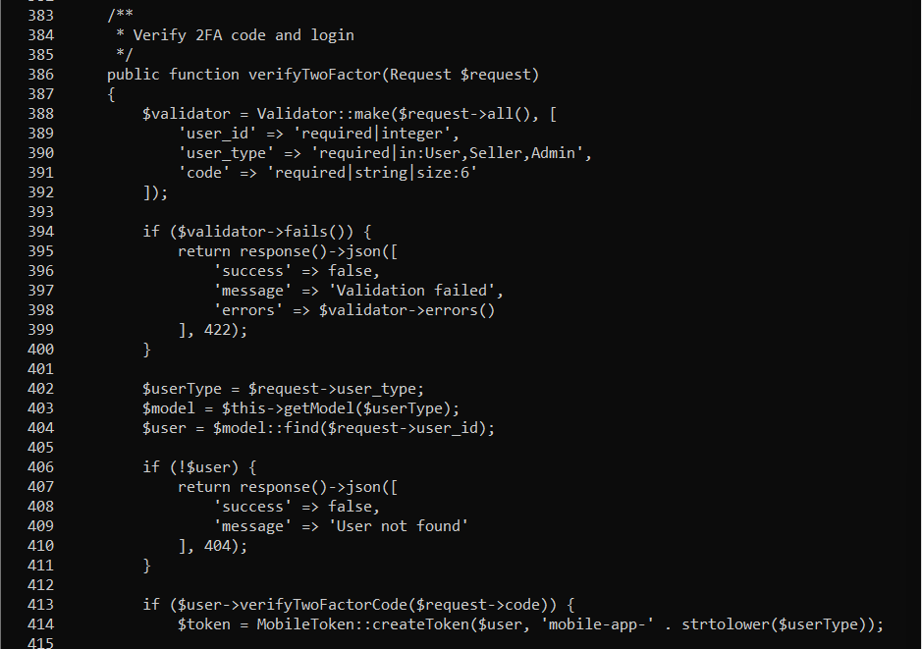

Commentaires :

- L388–392 : /api/2fa/verify accepte uniquement user_id, user_type, code (aucun identifiant de challenge).
- L401–405 : le compte est sélectionné directement via find(user_id) à partir d’un paramètre client.
- L413 : l’OTP est validé via verifyTwoFactorCode(code) sans contrôle d’un contexte 2FA temporaire (challenge/token).
- Conséquence sécurité : la validation OTP peut être déclenchée sans preuve qu’une tentative de login légitime (étape mot de passe) est associée au même flux, ce qui fragilise la cohérence du 2FA (risque accru avec IDOR + bruteforce).
- grep -Ri "challenge" app/ : aucune sortie → aucun mécanisme “challenge” identifié.

Solutions proposées :
Option 1 — Correction sans modification du contrat API (recommandée court terme)
- Lors de la validation du mot de passe ou du resend OTP, créer en base ou cache une entrée temporaire 2fa_pending contenant :
user_id, user_type, expires_at, attempt_count.
- Dans /api/2fa/verify, vérifier avant toute validation OTP que :
  - une entrée 2fa_pending existe pour ce user_id,
  - elle n’est pas expirée,
  - elle correspond au type utilisateur attendu.
- Supprimer l’entrée 2fa_pending après succès OTP ou expiration.
➡ Cette approche ne modifie pas le payload actuel (user_id, user_type, code) et ne nécessite aucune mise à jour client.

Option 2 — Solution long terme : challenge_id (binding OTP ↔ login)

- Remarque : Cette option peut modifier le flux d’authentification côté client (mobile/front). Elle doit être testée en environnement de staging avant toute mise en production afin d’éviter tout impact sur les utilisateurs existants.

- Créer un “challenge 2FA” côté serveur dès qu’un mot de passe est validé (état temporaire “en attente 2FA”, TTL court ~10 min).
- Générer un identifiant unique challenge_id représentant cette tentative de login précise.
- Associer ce challenge_id au compte concerné (user_id / user_type) + expiration + statut (pending/validated).
- Faire évoluer l’endpoint /api/2fa/verify pour qu’il valide l’OTP uniquement si:
- challenge_id existe,
- il n’est pas expiré,
- il correspond au même compte,
- il n’a pas déjà été utilisé.
- Invalider le challenge après succès ou expiration afin d’empêcher la réutilisation.

Faille 5 : Support du rôle Admin dans le flux mobile 2FA

Élément | Détails
Nom du vulnérabilité | Exposition du rôle Admin via l’endpoint mobile 2FA
Description | - L’endpoint /api/auth/2fa/verify accepte user_type=Admin (L388–391) et utilise cette valeur pour sélectionner dynamiquement le modèle via getModel() (L402–404).  - La fonction getModel() mappe explicitement 'Admin' => Admin::class (L945–949), ce qui permet au flux mobile 2FA public de traiter des comptes à privilèges élevés (Admin), sans séparation spécifique du flux administrateur.
Cause | - La méthode verifyTwoFactor() utilise getModel() (L402–404) pour sélectionner dynamiquement le modèle à partir du paramètre client user_type, lequel autorise explicitement la valeur Admin (L390).
Impact | - /api/2fa/verify peut être exécuté sans qu’une tentative de login préalable soit enregistrée côté serveur.  - La validation OTP dépend uniquement du couple (user_id, code).  - L’étape OTP n’est pas strictement liée à une authentification initiale validée.  - Le risque augmente en combinaison avec l’IDOR (Faille 1) et l’absence de throttling OTP (Faille 3).
Moyen de divulgation | - L’endpoint mobile 2FA public peut être utilisé pour traiter des comptes Admin, ce qui augmente la surface d’attaque sur des comptes à privilèges élevés.  - En cas d’exploitation combinée avec les failles du module 2FA (par exemple manipulation de user_id, absence de binding OTP, limitation OTP insuffisante), le risque de compromission ciblant un compte Admin est renforcé.
Sévérité | Moyenne

- Preuve :

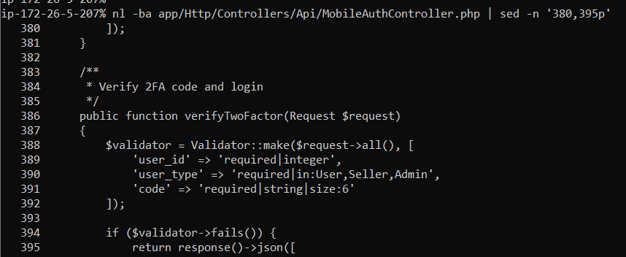

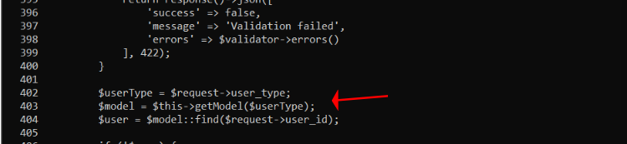

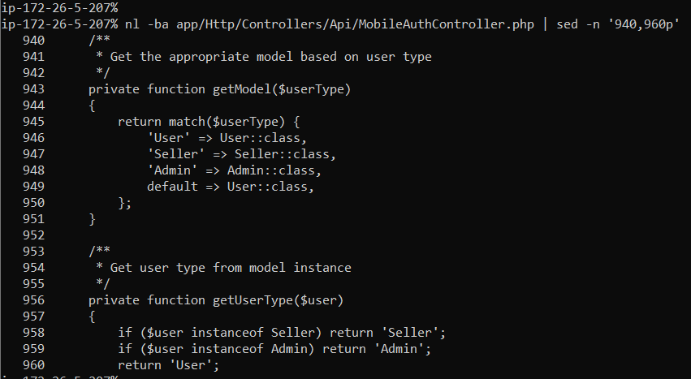

Commentaires :
- L388–391 : le endpoint /2fa/verify autorise explicitement la valeur Admin dans le paramètre user_type.
- L402–404 : la valeur user_type transmise par le client est utilisée directement pour déterminer le type de compte ciblé.
- L945–949 : le mécanisme de résolution de modèle inclut explicitement les comptes administrateurs.

Solutions proposées :
- Dans le fichier :
app/Http/Controllers/Api/MobileAuthController.php
Dans la méthode verifyTwoFactor() (L390) : retirer Admin de la validation du paramètre user_type afin que l’endpoint /api/auth/2fa/verify ne traite plus les comptes administrateurs via le flux mobile public.
Vérification de l’endpoint /api/auth/2fa/toggle

Faille 1 : Désactivation du 2FA sans re-authentification

Élément | Détails
Nom du vulnérabilité | Désactivation du 2FA sans vérification secondaire
Description | L’endpoint /api/auth/2fa/toggle permet de désactiver le 2FA via le paramètre enabled sans demander de mot de passe ou de code OTP supplémentaire.
Cause | La désactivation du 2FA ne nécessite pas de confirmation d’identité additionnelle.
Impact | Un utilisateur disposant d’un token valide peut désactiver le 2FA, ce qui réduit la protection du compte en cas de compromission de session.
Moyen de divulgation | Envoi d’une requête authentifiée POST /api/auth/2fa/toggle avec enabled=false.

- Preuve :
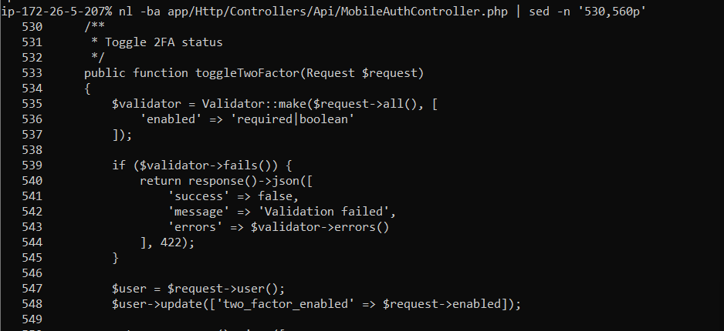

Commentaires :
- L535–537 : la validation porte uniquement sur le paramètre enabled (boolean), sans exigence de mot de passe ou de code OTP.
L547 : l’utilisateur est identifié via $request->user() sans re-authentification pour cette action sensible.
- L548 : le champ two_factor_enabled est mis à jour directement, permettant la désactivation du 2FA sans vérification secondaire.

Solutions proposées :

